МДОУ «Детский сад 41 рп Петровское»

ПРОЕКТНО-ИССЛЕДОВАТЕЛЬСКАЯ ДЕЯТЕЛЬНОСТЬ
(КРАТКОСРОЧНЫЙ ПРОЕКТ)
младшая группа
«День космонавтики»

Подготовила воспитатель
Мезина Юлия Николаевна

2021

Проблема: дети не знают праздник - День космонавтики, о первом полёте Юрия Алексеевича Гагарина в космос. Для решения этой проблемы возник этот проект.
Обоснование проблемы:
1. Родители уделяют недостаточное внимание российским праздникам, а именно, Дню космонавтики.
2. У детей нет знаний о космосе, первом человеке, полетевшем в космос, о существовании праздника в России - День космонавтики.
Тип проекта: познавательно-творческий.
Вид проекта: краткосрочный.
Участники проекта: дети 2 младшей группы , педагоги, родители.
Цель: Познакомить детей с российским праздником - День космонавтики, с космосом, с первым космонавтом Ю.А.Гагариным
Задачи:
1. Дать знания детям о российском празднике - День космонавтики, о космосе, о первом космонавте Ю.А.Гагарине. Вызвать интерес к рассматриванию иллюстраций о космосе. Обучать активности, коллективизму.
2. Активировать слуховые и зрительные анализаторы ,развивать у детей речь, воображение и мышление. Развивать умения взаимодействовать друг с другом, побуждать детей к совместной деятельности .
3. Воспитывать уважение к людям, работающих в космосе, дисциплинированность, любознательность. Прививать любовь и чувство гордости к своей стране. Воспитывать у детей умение слушать взрослых .
4. Активизировать словарь: планета, космос, созвездие, ракета, скафандр, луна, вселенная, космонавт.
Ожидаемые результаты:
1.Заинтересованность детей темой о космосе, проявление их познавательной активности.
2. Дать детям самостоятельно проявить инициативу: в рассматривании иллюстраций, участию в беседах, дискуссиях, конструирование из строительного материала, конструктора, ракеты по своему представлению, проявить творчество и детальность в работе.
3.С удовольствием рисуют, лепят, играют.
4.Участие в совместной деятельности родителей, празднования Дня космонавтики.
Продукт проектной деятельности: Оформление группы и раздевалке; выставка детских работ «Космическое путешествие»; папка-передвижка для родителей «Праздник 12 апреля - День авиации и космонавтики».
Реализация проекта:
1. Работа с родителями:
- консультация «Знакомим ребенка с космосом»;
- папка – передвижка « Праздник 12 апреля - День авиации и космонавтики»
- беседа «Какие формы работы можно использовать при знакомстве детей с космосом, праздником «День космонавтики».
- поделки и рисунки, сделанные совместно с детьми «Этот удивительный космос».
2. Работа с детьми (см. приложения):
1. Рассматривание материала по теме «Космос»;
2. Беседа «Какое бывает небо?»;
3. Аппликация «Космическое путешествие»;
4. Чтение стихотворений, загадывание загадок на тему «Космос»;
5. Выкладывание из счетных палочек (путем наложения) ракеты, звездочки, самолета, солнышко;
6. Подвижные игры: «Солнышко и дождик», «Солнечные зайчики»;
7. Пальчиковая гимнастика «Тучки», «Солнышко светит»;
8. Сюжетно–ролевая игра «Полёт в космос»;
9. Дыхательная гимнастика «Ветерок»;
10. Физкультминутка «Ракета»;
11. Просмотр мультфильмов «Белка и Стрелка», «Лунтик», «Незнайка на луне».
12. Слушание песен «Разукрасим все планеты» (Барбарики), «Облака белокрылые лошадки».
Итог работы:
1. Выставка работ «Этот удивительный космос»
2. Коллективная работа с детьми «Космическое путешествие»
Приложения
Аппликация «Космическое путешествие"
Задачи. Вызвать интерес к созданию коллективной композиции «Космическое путешествие». Учить детей составлять изображение ракеты из готовых форм (квадрата, треугольника, кружков разных размеров). Закрепить навык наклеивания готовых форм. Упражнять в рисовании губкой и ладошками. Создать условия для самостоятельного выбора материалов и средств художественной выразительности. Развивать чувство формы и композиции. Воспитывать любознательность, уверенность.
Предварительная работа:
Беседа о космосе (открытки, фотографии, дидактические пособия). Подвижные игры «Солнышко и дождик». Выкладывание ракеты из разных предметов (карандашей, счетных палочек, шнурков).
Пальчиковая гимнастика «Космонавт» .
В тёмном небе звёзды светят,
(Пальцы сжимают и разжимают)
Космонавт летит в ракете.
(Ладони сомкнуты над головой)
День летит и ночь летит
И на землю вниз глядит.
Видит сверху он поля,
(Соединяют пальцы)
Горы, реки и моря.
(Руки разводят в стороны)
Видит он весь шар земной,
Шар земной – наш дом родной.
(Ладони над головой «крышей»).
Материалы, инструменты, оборудование.
Лист цветной бумаги. Бумажные формы – квадраты, треугольники, кружочки, клей, салфетки матерчатые. Наглядное пособие.
Содержание занятия.
Воспитатель читает детям стихотворение «Ракета»:
Пилот в космической ракете
на Землю глянул с высоты.
Еще никто, никто на свете
Такой не видел красоты.
Воспитатель составляет на доске изображение ракеты из геометрических форм (корпус – квадраты, нос-треугольник и т.д.). Обращает внимание детей на детали, подготовленные для работы. Дети составляют аппликации.
Динамическая пауза «Ракета»
А сейчас мы с вами, дети,
(Встают на носки, поднимают)
Улетаем на ракете.
(Вверх и тянутся как можно выше )
На носки поднимитесь,
А потом руки вниз.
( Плавно опускают руки вниз).
Раз, два, три! Потянись.
( Тянутся вверх).
Вот летит ракета ввысь!
( Бегут на месте легким бегом).
Затем по желанию дорисовывают кометы, солнце.
После занятия.
Оформление выставки «Космическое путешествие». Чтение стихотворения:
Беседа «Какое бывает небо?»
Задачи. Оживить в памяти детей целостный образ неба, явлений на небе, активизировать эмоциональную сферу детей и тем самым вызвать у них желание участвовать в беседе. Активизация всех психических процессов путем вопросов к детям. Обогащение словарного запаса.
Ход беседы:
Воспитатель:
Дети, каждый день мы выходим на улицу и смотрим на…(ответы детей). Поднимая голову вверх, мы узнаем, пасмурно сегодня или ясно, облачно или дождливо. Что же такое небо? (ответы детей). А теперь послушайте стихотворение:
Черное, алое, синее, красное
Небо бывает разнообразное.
Утро как вечер красным подсвечен,
Черное ночью, когда гаснут свечи,
Лампы, фонарики и фонари,
Звезды с луною ты видишь. Смотри.
Утро. И солнышко лучики шлет,
Снова синеет наш небосвод.
Воспитатель:
Небо – это огромное пространство над землей. Иногда выражаются – голубой купол неба. Небо – это все пространство, которое мы видим над головой. Скажите ребята, а каким бывает небо? (ответы детей) .
Воспитатель:
Днем оно светлое, голубое или синее. В ясные дни на небе сияет солнце. Ночью небо темнеет, становится черным, украшенным звездами и месяцем. И днем и ночью по небу плывут облака, но иногда небо бывает чистым, ясным, безоблачным. Облака - это скопление крошечных капелек воды или малюсеньких льдинок (в холодное время года, водяной пар, сгустившийся в атмосфере). Водяной пар всегда есть в воздухе.
– Какое бывает небо?
Почему небо бывает черное, хмурое? Что есть на небе? На что похожи облака?
Ничего нет неба выше,
Там гуляют облака.
Небо дуновеньем дышит,
В небе звёзды с далека ,
Словно бусинки мерцают.
Украшая небосклон,
А под утро исчезают,
Растворяясь будто сон.
В небе вольно веют птицы,
Крылья только им даны,
Но бывает, людям снится:
Над землёй летят они.
Справа небо, слева небо,
Ну, а ты летишь, летишь:
Толи быль, а толи небыль,
Сразу и не различишь!
Как цветочки незабудки -
Нежно - голубое.
Иногда, как васильки,
А порой, как море!
Но бывают дни, когда,
Злится и темнеет,
Вот тогда меняет цвет -
Хмурится, чернеет.
Ночью - в ярких звездочках,
Днем - с лучистым солнышком!
С облаками, цвета снега...
Что же это? Это ж... ( Небо.)
Чтение стихотворений на тему «Космос».
Земля.
Есть одна планета-сад,
В этом космосе холодном.
Только здесь леса шумят,
Птиц скликая перелётных,
Лишь на ней одной цветут
Ландыши в траве зелёной,
И стрекозы только тут,
В речку смотрят удивлённо...
Береги свою планету -
Ведь другой , похожей, нету!
(Яков Аким)
Солнечная система.
Встречает первым солнечные бури
Неуловимый, маленький Меркурий.
Второй, за ним, летит Венера.
С тяжёлой, плотной атмосферой.
А третьей, кружит карусель,
Земная наша колыбель.
Четвёртый – Марс, планета ржавая,
Красно – оранжевая самая.
А дальше мчат, пчелиным роем,
Своей орбитой астероиды.
Пятый- Юпитер, очень уж большой.
На звёздном небе виден хорошо.
Шестой – Сатурн, в шикарных кольцах,
Очаровашка, под лучами солнца.
Седьмой – Уран, прилёг как лежебока,
Ведь труден путь его далекий.
Восьмой – Нептун, четвёртый газовый гигант,
В красивой голубой рубашке франт.
Плутон, Харон, девятые в системе,
Во тьме дуэтом коротают время.
(Яков Аким.)
Свети нам, солнышко, свети…
- Свети нам, солнышко, свети,
Легко с тобой живётся!
И даже песенка в пути.
Сама собой поётся.
От нас за тучи-облака,
Не уходи, не надо!
И лес, и поле, и река
Теплу и солнцу рады.
- Свети нам, солнышко, свети,
Не уходи за тучки!
На ярком солнце у ежей
Быстрей растут колючки,
-Напрасно пущена молва,
Что солнце нас тревожит.
Лягушка изредка - ква-ква,
Погреться любит тоже!
- Свети нам, солнышко, свети,
Проснувшись утром рано.
Пока ты здесь - не улетим,
На юг, в чужие страны.
(Яков Аким.)
Путешествие по Луне.
-У лунного моря
Особый секрет, -
На море оно не похоже.
Воды в этом море,
Ни капельки нет,
И рыбы не водятся тоже.
В волны его
Невозможно нырнуть,
Нельзя в нём плескаться,
Нельзя утонуть.
Купаться в том море
Удобно лишь тем,
Кто плавать,
Ещё не умеет совсем!
(Джанни Родари.)
ЮРИЙ ГАГАРИН.
Спросил я у папы однажды:
"А кто такой Юрий Гагарин?
Наверное, он очень важный,
А я про него мало знаю..."
И папа тогда мне ответил:
"Я рад, что об этом меня ты спросил,
Он летчик отважный и смелый,
Прославил страну на весь мир.
Гагарин был первым на свете,
Кто в космос однажды полет совершил.
Мальчишкам на нашей планете
Мечту космонавтами стать подарил".
Теперь я горжусь тем, что знаю,
Кем же был Юрий Гагарин.
Спросите меня, отвечу вам гордо:
Он - космонавт, первым вышедший к звездам
Стать космонавтом я хочу,
Гагарин мне пример.
Он первый в космос полетел,
Тогда в СССР.
С волненьем слушал целый мир,
Не чудо ли для всех?!
Впервые в космос полетел
Советский человек!
С тех пор прошло немало лет.
Привыкли мы к тому,
Что побывать случилось там,
Уже не одному.
День космонавтики у нас.
Я тоже так хочу.
Мне надо только подрасти,
И в космос полечу!!!
(Татьяна Шапиро.)
Г. Сапгир
Раскинув свой огнистый хвост,
Комета мчится между звёзд.
— Послушайте, созвездья,
Последние известия,
Чудесные известия,
Небесные известия!
Несясь на диких скоростях,
Была у Солнца я в гостях.
Я Землю видела вдали
И новых спутников Земли.
Я уносилась от Земли,
За мной летели корабли!
( Г. Сапгир)
Звёзды.
Что такое звёзды?
Если спросят вас -
Отвечайте смело:
Раскалённый газ.
И ещё добавьте,
Что притом всегда
Ядерный реактор -
Каждая звезда!
( Римма Алдонина)
Комета
Какое роскошное диво!
Почти занимая полсвета,
Загадочна, очень красива
Парит над Землёю комета.
И хочется думать:
- Откуда
Явилось к нам светлое чудо?
И хочется плакать, когда
Оно улетит без следа.
А нам говорят:
- Это лёд!
А хвост её - пыль и вода!
Неважно, к нам Чудо идёт,
А Чудо прекрасно всегда! (Г. Сапгир)
Загадки о космосе.
Есть специальная труба,
В ней Вселенная видна,
Видят звезд Калейдоскоп
Астрономы в... (телескоп)
Специальный космический есть аппарат,
Сигналы на Землю он шлет всем подряд.
Как одинокий таинственный путник,
Летит по орбите искусственный ...(спутник)
Ни начала, ни конца,
Ни затылка, ни лица.
Знают все: и млад, и стар,
Что она – большущий шар.
(Земля)
Кто в году четыре раза переодевается? (Земля)
Желтая тарелка на небе висит.
Желтая тарелка всем тепло дарит.
(Солнце)
В дверь, в окно
Стучать не будет,
А взойдет
И всех разбудит.
(Солнце)
У бабушки над избушкой
Висит хлеба краюшка.
Собаки лают, достать не могут.
(Месяц)
Сверкая огромным хвостом в темноте,
Несется среди ярких звезд в пустоте
Она не звезда, не планета,Загадка Вселенной - ...(комета)
Освещает ночью путь,
Звездам не дает заснуть.
Пусть все спят, Ей не до сна,
В небе светит нам ...(Луна)

Выкладывание из счетных палочек, спичек.

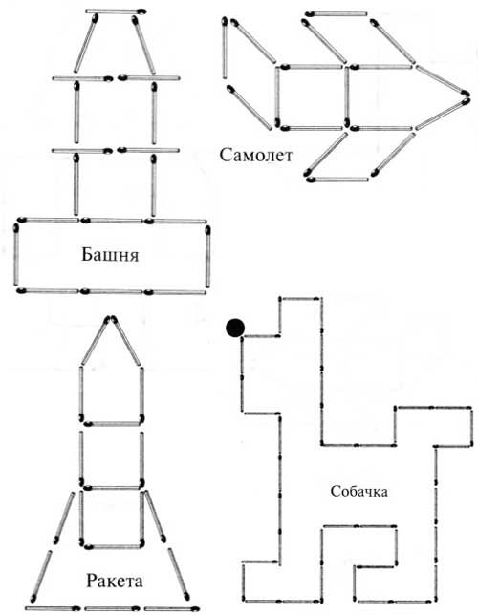
Подвижные игры
«Солнышко и дождик»
1.Цель: Развивать умение детей бегать врассыпную, не наталкиваясь друг на друга, быстро реагировать на сигнал.
Ход игры: Дети сидят на стульчиках. Когда воспитатель говорит солнышко – все гуляют, играют, дождик – быстро убегают на места.
Дождик, дождик, веселей,
Капай, капли не жалей,
Только нас не замочи,
Зря в окошко не стучи!
«Солнечные зайчики»
Цель: Учить выполнять разнообразные движения, развивать зрительные ощущения, формировать представления о свете и темноте.
Материал: зеркальце.
Ход игры: Выбрав момент, когда солнце заглядывает в окошко, поймайте с помощью зеркальца лучик и обратите внимание малышей на то, как солнечный зайчик прыгает по стене, потолку, стулья. Предложите дотронуться до светового пятна – поймать солнечного зайчика.
Солнечные зайчики,
Скачут по стене,
Солнечные зайчики,
Скачут в тишине.
Яркий лучик солнышка
Зайчиков пустил.
Девочек и мальчиков
Лучик разбудил.

Пальчиковая гимнастика
«Солнышко светит»
Цель: Развивать соотносящие движения рук, тонкую моторику пальцев рук, учить расстегивать и застегивать прищепки.
Материалы: Круг желтого цвета (двусторонний), из плотного картона диаметром 15 см, прищепки.
Ход игры. Начните игру с рассказа: «Посмотрите в окошко: видите, как ярко светит солнышко. Давайте сделаем такое же солнышко. Мы превратим этот круг (показывает) в солнышко. Мы сделаем ему лучики». Покажите детям, как прикрепить прищепки-лучики к краям круга. Обратите внимание малышей на то, что нажимать на концы прищепки нужно одновременно двумя пальцами. Затем предложите детям «снять» лучики. («Теперь солнышко светит не ярко»).
«Тучки»
Мы наши пальчики сплели,
И вытянули ручки.
Ну, а теперь мы от Земли.
Отталкиваем тучки.
Упражнения выполняют стоя. Дети сплетают пальцы, вытягивают руки ладонями вперед, а потом поднимают их вверх и тянутся как можно выше.

Сюжетно-ролевая игра.
«Полет в космос»
Цель: Дать знания детям о работе космонавтов, о полетах в космос; воспитывать любознательность, желание быть похожими на космонавтов; активизация словаря. Формирование умения выполнять с помощью взрослого несколько игровых действий, объединенных сюжетной эпизод.
Игровой материал: строительный материал, игрушки, атрибуты для игры, иллюстрации.
Ход игры: Для развития интереса к игре с детьми рассматриваем иллюстрации «Космонавты», в энциклопедиях, книгах, беседуем с ними о космических профессиях, о качествах, которыми должен обладать космонавт. Обсуждаем с детьми характеристики людей – космонавтов. Командир корабля - спокойный и уверенный, сообщает на Землю о результатах наблюдений в космосе; диспетчер принимает информацию с космоса и передает на корабль. «Полет в космос» может включать следующие моменты: тренировка космонавтов, осмотр врача, посадка в ракету, пуск корабля, работа в космосе, сообщения с борта корабля, управление полетом с Земли, приземление, встреча на Земле, медицинский осмотр, отдых космонавтов после полета, сдача рапорта о прохождении и завершении космического полета.
Затем предложить детям построить ракету из строительного материала.
При сооружении постройки ракеты он выделяет ее части нос, люки, отсеки,
иллюминаторы, пульт управления. Сначала воспитатель берет на себя роль космонавта, затем предложить детям (командир корабля, космонавт). Поощрять желания детей самостоятельно подбирать игрушки и атрибуты для обыгрывания использовать предметы – заместители.

Дыхательная гимнастика
«Ветерок»
Тренировка навыка правильного носового дыхания; формирование углубленного выдоха. Воспитатель показывает правильное выполнение упражнения: носом вдохнули, сложили губы трубочкой и долго дуем, как ветерок. Следить за тем, чтобы рот был закрыт при вдохе. Повторить 4-5 раз.

Физкультминутка «Ракета»
«Ракета»
Раз-два, стоит ракета.
(ребенок поднимает руки вверх)
Три-четыре, скоро взлет.
(разводит руки в стороны)
Чтобы долететь до солнца
(круг руками)
Космонавтам нужен год.
(берется руками за щеки, качает головой)
Но дорогой нам не страшно
(руки в стороны, наклоны корпусом вправо-влево)
Каждый ведь из нас атлет
(сгибает руки в локтях)
Пролетая над землею
(разводит руки в стороны)
Ей передадим привет.
(поднимает руки вверх и машет)

Консультация для родителей «Знакомим ребенка с космосом».
Космос - это огромное пространство без конца и края, которое окружает нашу планету. В этом пространстве движутся звезды, вокруг них кружатся планеты, летают кометы и метеоры.
Земля - это планета, на которой мы живем. Из космоса она выглядит как прекрасный голубой шар (рассмотреть с детьми глобус или иллюстрации с изображением планет). Большая часть Земли покрыта голубой водой огромных океанов. Белые пятна - это облака, снег и лед. Суша - это огромные пространства зелено-коричневого цвета, пространства, покрытые камнем и почвой.
Земля - это единственная известная нам обитаемая планета. Люди, растения и животные могут жить на Земле потому, что она не слишком горячая и не слишком холодная. На Земле есть вода для питья и воздух для дыхания. Они необходимы всем живым организмам.
Планета Земля наряду с другими планетами, кометами, астероидами, метеоритным веществом входит в состав Солнечной системы, которая в свою очередь является частью громадной звездной системы – Галактики. Солнечную систему образуют девять больших планет со спутниками и единственная звезда - Солнце, около которой обращаются все тела системы.
«Почему Луна превращается в месяц?»
Вид Луны меняется каждый день. Сначала она похожа на узенький серп, затем полнеет и через несколько дней становится круглой. Еще через несколько дней полная Луна постепенно становится все меньше и меньше и снова делается похожей на серп. Серп Луны часто называют месяцем. Если серп Луны повернут влево, как буква «С», то говорят, что луна «стареет», и вскоре исчезает совсем. Такую фазу Луны называют «новолунием». Потом постепенно Луна из узкого серпа, повернутого вправо превращается снова в полную. Перед тем, как превратиться в полную, она «растет». Для объяснения того, что Луна такая разная и постепенно меняется от едва заметного «серпика» до круглой яркой красавицы, можно обратиться к модели с глобусом. Для этого понадобится глобус, какой-нибудь источник света, например, свеча и маленький мячик – «Луна». Покажите детям, как Луна вращается вокруг Земли и что происходит с освещением, как оно влияет на вид Луны. Обращаясь вокруг Земли, Луна поворачивается к ней то полностью освещенной поверхностью, то частично освещенной, то темной. Вот поэтому в течение месяца непрерывно меняется вид Луны (рассматривание иллюстраций с изображением луны, месяца).
Спутник близкий для планеты,
Светит отражённым светом.
То как месяц, то кругла,
Мало дарит нам тепла.
За собою тянет воду.
В океанах с небосвода,
И поэтому вода,
Движется туда-сюда,
Есть приливы и отливы.
А ещё она красива,
Если вся освещена –
В небе полная Луна.
«Планеты и звезды».
Наша Земля – это огромный шар. Всё, что окружает нашу Землю, в том числе и сама планета, называется Вселенной, или космосом. Космос очень велик, и сколько бы мы ни летели в ракете, мы никогда не сможем добраться до его края. Кроме нашей Земли, существуют и другие планеты: Марс, Венера, Юпитер, Сатурн, Уран, Меркурий, Нептун, Плутон. Кроме планет, существуют звезды.
Звезды – это огромные светящиеся огненные шары. Солнце – тоже звезда, это раскаленный газовый шар, источник света, тепла и жизни в Солнечной системе. Оно расположено близко к Земле, поэтому мы видим его свет и ощущаем тепло. Есть звезды во много раз больше и горячее Солнца, но они светят так далеко от Земли, что кажутся нам всего лишь маленькими точками на ночном небе. Для того, чтобы ребенку было понятно данное явление, можно сравнить свет фонарика днем и вечером в темноте. Днем при ярком освещении луч фонарика почти не виден, зато он ярко светит вечером. Свет звезд похож на свет фонаря: днем его затмевает Солнце (наблюдение за солнцем и звездами на улице во время прогулок с ребенком). Поэтому звезды можно увидеть только ночью. Спойте с малышом песенку «Солнышко»:
Вот как солнышко встает-
Выше, выше, выше!
(Дети медленно поднимают опущенные руки, встают на носки.)
К ночи солнышко зайдет –
Ниже, ниже, ниже.
(Дети медленно опускают руки.)
Хорошо, хорошо
Солнышко смеется.
А под солнышком всем
Весело поется.
(Дети свободно приплясывают.)
Можно поиграть в игру «Солнечные зайчики», используя зеркальце. А также в подвижную игру с элементами пальчиковой гимнастики «Солнышко и дождик»:
Солнышко на небе
Весело сияет.
Весело сияет,
Деток согревает.
(Дети поднимают руки и машут раскрытыми ладошками из стороны в сторону.)
Дождик понемножку,
Намочил дорожки.
Кап – кап , кап-кап.
(Дети стучат пальчиком по ладошке.)
Намочил дорожки.
(Легко потряхивают кистями рук.)
Дождик, ты нас не пугай,
(Грозят пальчиком.)
Ты нас, дождик, догоняй!
(Бегут врассыпную.)
Итак, говоря о развитии познавательной активности детей, а именно по теме «Космос», Л.С. Выготский отмечал, что при отсутствии знаний вопросы не возникают. Следовательно, вопросы, задаваемые детьми, отражают уровень их осведомленности в той или иной области знаний и позволяют выявить зону ближайшего развития.

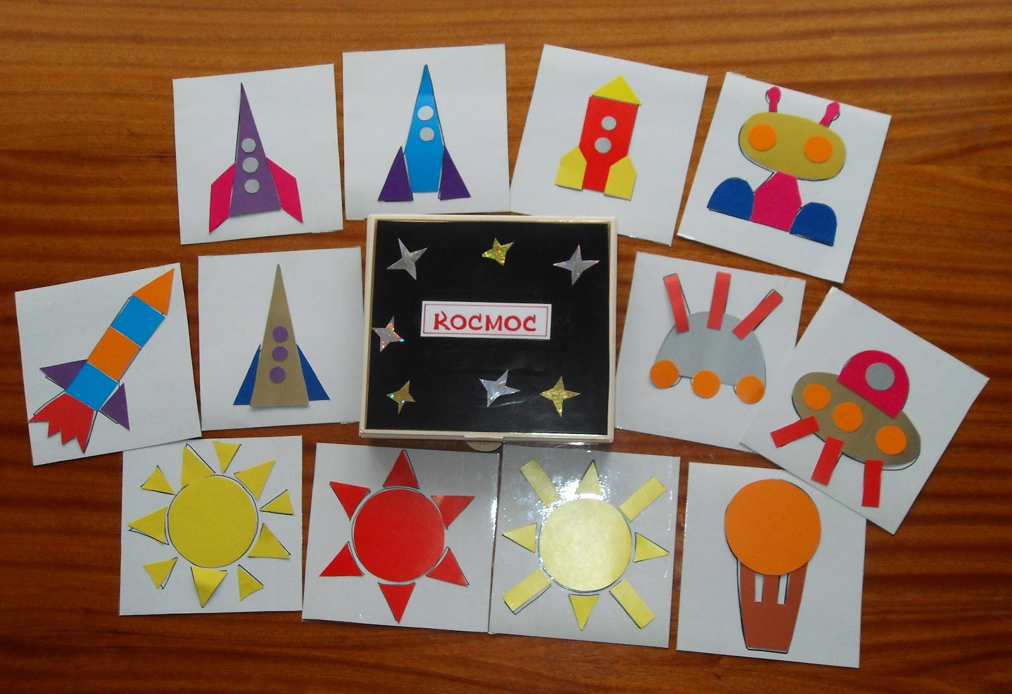
«Летим в космос»

